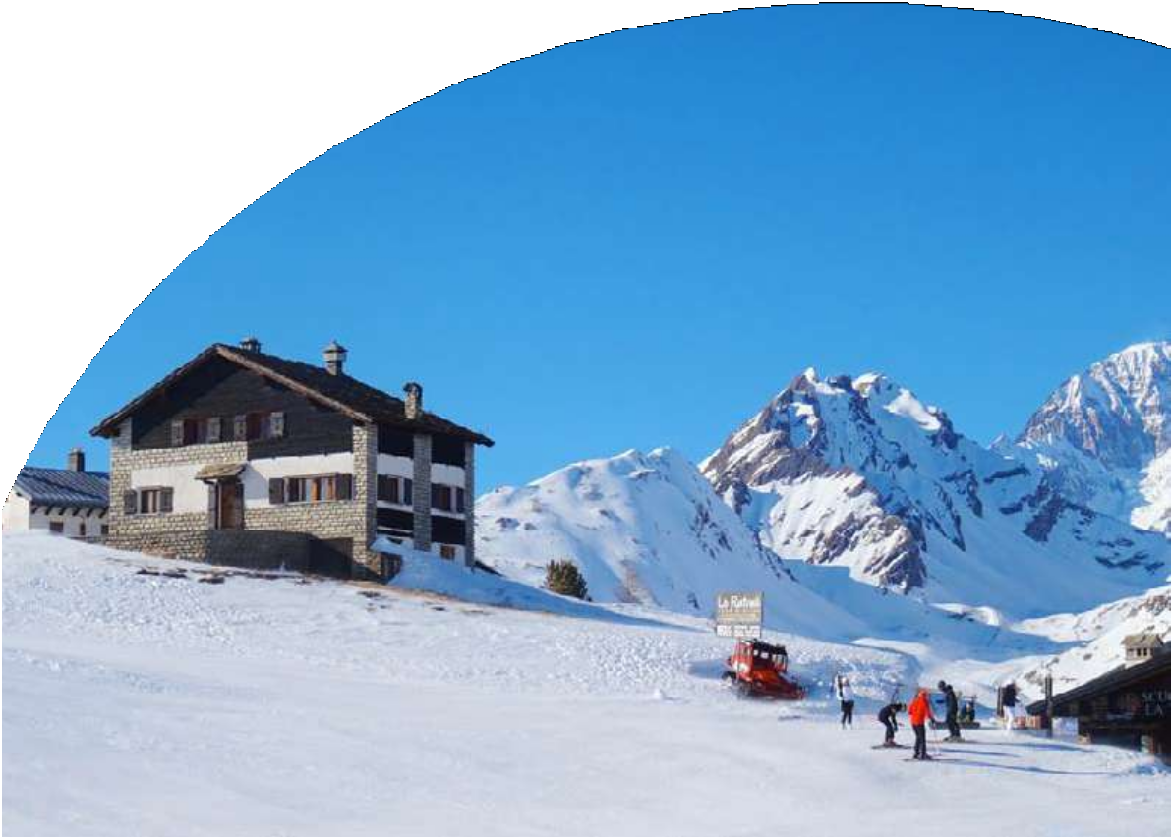

# Neve

TH LA THUILE 4*

La Thuile (AO)

DA DICEMBRE 2023 AD APRILE 2024

# A partire da

€ 353 p.p.

MEZZA PENSIONE

L’hotel TH La Thuile è una struttura moderna e accogliente situata nel cuore delle Alpi, a pochi passi dalle piste da sci e dal centro del paese. L’hotel offre camere confortevoli e spaziose, dotate di tutti i comfort, un ristorante che propone piatti tipici della cucina valdostana e internazionale, un centro benessere con piscina, sauna e massaggi, e un’ampia sala congressi per eventi e riunioni. L’hotel TH La Thuile è la scelta ideale per chi cerca una vacanza all’insegna dello sport, del relax e della natura.

TH LA THUILE 4*

La Thuile (AO)

|  |  |  |  |  |  |  |
| --- | --- | --- | --- | --- | --- | --- |
| DATE | | NOTTI | SUPERIOR  a partire da | | SUITE  a partire da | |
| LISTINO | *QUOTA  SPECIALE | LISTINO | *QUOTA  SPECIALE |
| 22/12/23 | 26/12/23 | 4 | 384 | 353 | 500 | 460 |
| 26/12/23 | 30/12/23 | 4 | 648 | 596 | 844 | 776 |
| 30/12/23 | 02/01/24 | 3 | 660 | 607 | 858 | 789 |
| 02/01/24 | 07/01/24 | 5 | 810 | 745 | 1.055 | 971 |
| 07/01/24 | 14/01/24 | 7 | 718 | 660 | 936 | 861 |
| 14/01/24 | 21/01/24 | 7 | 718 | 660 | 936 | 861 |
| 21/01/24 | 28/01/24 | 7 | 827 | 761 | 1.076 | 990 |
| 28/01/24 | 04/02/24 | 7 | 827 | 761 | 1.076 | 990 |
| 04/02/24 | 11/02/24 | 7 | 858 | 789 | 1.115 | 1.026 |
| 11/02/24 | 18/02/24 | 7 | 1.014 | 933 | 1.318 | 1.213 |
| 18/02/24 | 25/02/24 | 7 | 936 | 861 | 1.217 | 1.119 |
| 25/02/24 | 03/03/24 | 7 | 920 | 847 | 1.193 | 1.098 |
| 03/03/24 | 10/03/24 | 7 | 858 | 789 | 1.115 | 1.026 |
| 10/03/24 | 17/03/24 | 7 | 749 | 689 | 975 | 897 |
| 17/03/24 | 24/03/24 | 7 | 710 | 653 | 920 | 847 |
| 24/03/24 | 01/04/24 | 7 | 710 | 653 | 920 | 847 |
| 01/04/24 | 07/04/24 | 7 | 710 | 653 | 920 | 847 |

QUOTA COMPRENDE:

*QUOTE SPECIALI SOGGETTA A DISPONIBILITÀ LIMITATA DI POSTI

ANIMALI: ammessi solo cani di piccola taglia (max 10 kg) solo

Quote per persona con sistemazione in camera indicata per il numero di notti in tabella in mezza pensione (bevande ai pasti escluse)

QUOTA NON COMPRENDE:

Tassa di soggiorno e Pay Card da pagare in loco, Quota obbligatoria Gestione e assicurazione Euro 70,00 dai 3 anni.

SUPPLEMENTI:

Camera Doppia Uso Singola: 40%

THinky Card: € 30 per bambino a notte. Obbligatoria per i bambini 0-3 anni n.c. per i servizi a loro dedicati, da regolarsi all’atto della prenotazione

Infant Club: € 60 per bambino a notte Per bambini da 6 mesi a 3 anni n.c., il servizio prevede accoglienza e semplici attività 8:30-12:00 - 13:30-17:00, da regolarsi all’atto della prenotazione Servizio su prenotazione, disponibile tutti i giorni tranne la domenica

su richiesta e previa riconferma, € 20 a notte (regolamento indicato in hotel).

RIDUZIONI:

Trattamento B&B: 20€ per persona a notte 3° e 4° letto bambino 3-13 anni n.c. 50%

3° e 4° letto bambino 3-13 anni n.c. in camera doppia comunicante: 25%

3° e 4° letto adulti 30%

3° e 4° letto adulti in camera doppia comunicante: 15% Adulto + Bambino:

1° bambino 3-13 anni n.c. in camera con 1 adulto: 50%

2° bambino 3-13 anni n.c. in camera con 1 adulto: 70%

N.B. Le età si intendono sempre non compiute